Лучшие беспроводные наушники-вкладыши: ищем замену AirPods
Наушники-вкладыши собрались было помирать, как Apple дала им вторую жизнь в виде AirPods - разумеется, по "яблочной" цене. А потому читайте подборку лучших наушников-вкладышей, которые имитируют AirPods, но не тянут карман. У кого вышло похоже?
Дек 18, 2018
Мы писали о том, как правильно выбирать наушники, и наушник-вкладыш, в нашем представлении — намного менее удобная вещь, чем, к примеру, вакуумная затычка. Но компания Apple и ее поклонники с нами в корне не согласны — ведь наушники AirPods, возглавляющие топ наушников-вкладышей, по конструкции являются вставными. При этом их уникальная конструкция (кстати, позаимствованная из медицинской техники для слабослышащих), дает им преимущества вакуумных.
Другое дело, что цена AirPods составляет примерно 11-13 тысяч рублей — и это явно не для среднего кармана. Мы решили собрать подборку наушников, которые являются недорогими «двойниками» AirPods — и посмотреть, насколько хорошо они имитируют оригинал.
Содержание
- Чем заменить лучшие наушники-вкладыши?
- Xiaomi AirDots: китайский двойник
- Usams LC Bluetooth: высококачественный двойник
- iFans i7S: ультрабюджетный двойник
- Hoco ES20: очень легкий двойник
- Intro BI-990: двойник с неодимовыми магнитами
- Альтернатива без всякого клонирования

Чем заменить лучшие наушники-вкладыши?
Apple AirPods — наушники-вкладыши с микрофоном, работающие в режиме Bluetooth-гарнитуры. Они совершенно лишены проводов и креплений, зато упаковываются в удобный чехол, который одновременно служит для них внешним аккумулятором. Без него они работают 5 часов, а с ним — все 24 с периодическими подзарядками.
AirPods бесшовно интегрируются со всей техникой Apple и поддерживают беспроводной режим управления телефоном — можно отвечать на звонки и совершать их при помощи голосового набора. Кроме того, у них уникальный и стильный внешний вид, отличная эргономика и легкость, за что эта модель и вышла в топ.Есть ли на рынке наушники с такими же возможностями? Мы составили рейтинг
беспроводных наушников-вкладышей 2018-2019, аналогичных AirPods и «с лица», и по функциям.

Xiaomi AirDots: китайский двойник
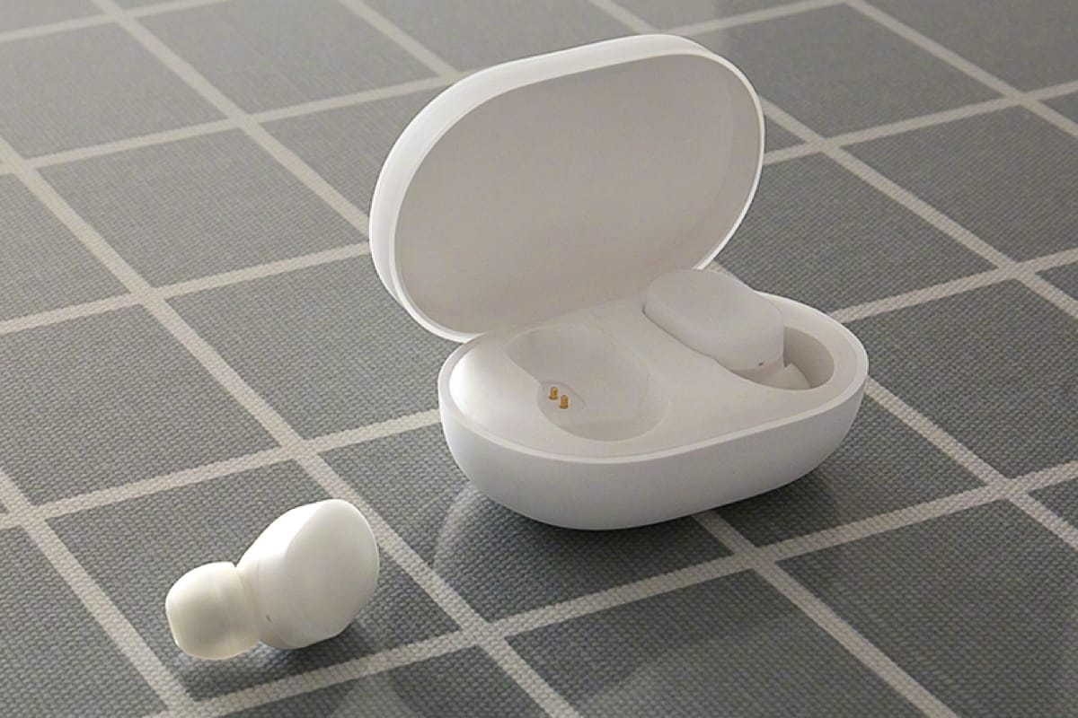

Xiaomi Mi AirDots называют «китайскими убийцами AirPods», и не только за то, что они стоят вполовину дешевле. Начать хотя бы с конструкции: китайцы не стали бездумно копировать AirPods, а просто надели на беспроводную базу вакуумный наушник с диаметром мембраны 7,2 мм — таким образом, для таких маленьких наушников у них довольно неплохой бас. Лучше у Xiaomi обстоит дело и c беспроводными интерфейсами: AirDots поддерживают Bluetooth версии 5.0, а также NFC.
AirDots, как и AirPods тоже идут с чехлом-аккумулятором, но менее емким. Так что работают они даже с подзарядкой не больше 12 часов — почти вполовину меньше, чем у Apple. Кроме того, чехол заряжается через разъем USB Type-C — хороший или плохой это вариант, судить не беремся.

Usams LC Bluetooth: качественный двойник
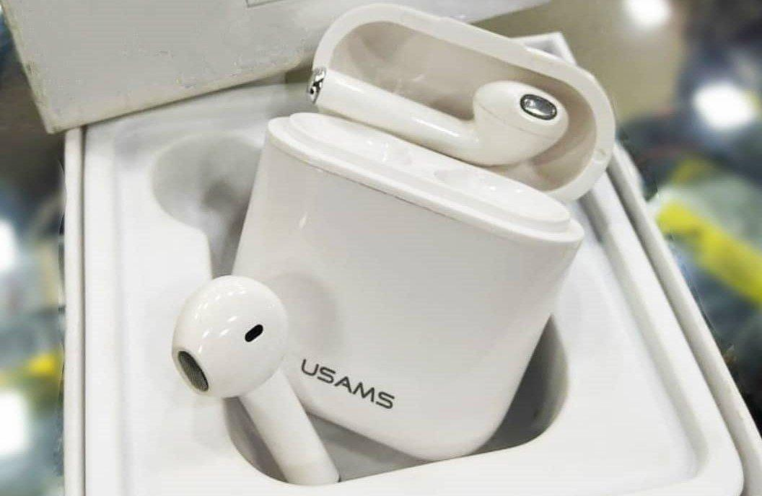
По отзывам тех, кто покупал эти наушники специально на замену AirPods, их совершенно невозможно отличить от настоящих — ни по виду, ни по весу. Беспроводной гаджет от Usams даже весит как AirPods, у которых на каждый наушник приходится 4 грамма. Зато купить эти «ушки» можно примерно за одну шестую от стоимости наушников Apple. Неудивительно, что покупатели довольно активно их скупают и пытаются понять: все-таки есть отличие или нет?
При этом зарядку литий-полимерный аккумулятор наушников держит не хуже AirPods: с периодической подзарядкой от чехла-аккумулятора они способны «жить» 25 часов. И звук у наушников за такие деньги неплох: достойный средний частотный диапазон 20 — 20 000 Гц. Остальное тоже мало отличимо от оригинальных AirPods: Bluetooth 4.2 — есть, микрофон и прием вызовов — есть.

iFans i7S: ультрабюджетный двойник
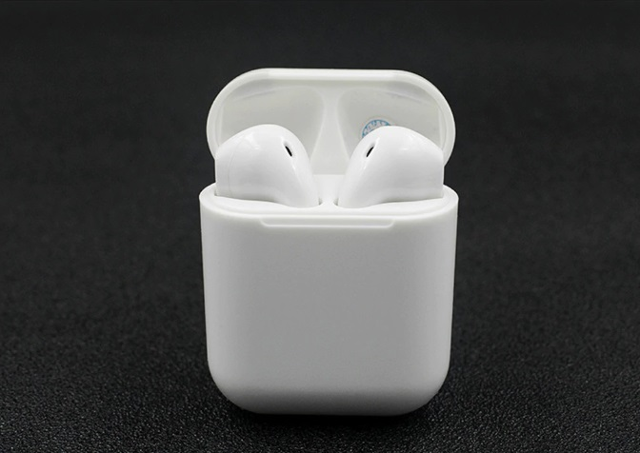

Эти наушники «под AirPods» тоже достаточно популярны у российского покупателя и, в первую очередь, из-за цены. Во всем рейтинге это самая дешевая копия AirPods, и если у вас копейка бережет рубль на новый «айфон», то можно обойтись вместо фирменной гарнитуры именно ими.
Даже само название говорит о том, что это реплика — таким образом, она точно так же интегрируется с iPhone по Bluetooth 4.2 и позволяет принимать и отклонять вызовы, а также отслеживать заряд батареи. Но цена берет свое: в этих наушниках нормально проигрывается музыка, но они не могут работать в качестве парной гарнитуры, и при разговоре звук собеседника будет идти только на одно ухо. Впрочем, за такую цену к этому можно и привыкнуть.

Hoco ES20: легкий двойник
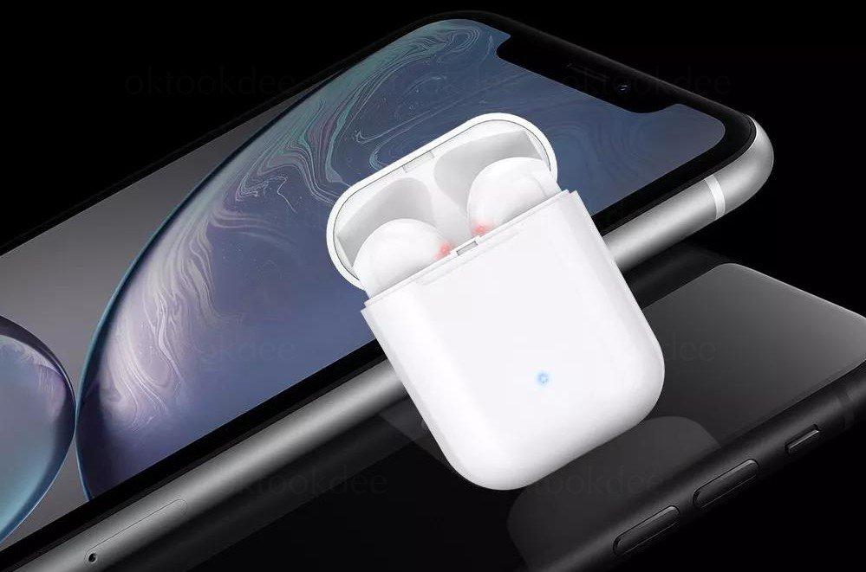

Эта альтернатива AirPods довольно свежая и еще не успела обрасти негативными отзывами. Что обещает Hoco поклонникам Apple? Во-первых, честно воспроизведенный дизайн «яблочных» наушников-вкладышей — от чехла-аккумулятора до светодиодов, причем даже в меньшем весе — 3,8 г (критично ли это?) Во-вторых, нативную поддержку iPhone с отображением уровня заряда батареи наушников на дисплее смартфона. В третьих — «блютуз» версии 5.0, микрофон и управление входящими вызовами.
Единственное, с чем придется смириться — плохое время автономной работы: оно составляет не более 2 часов в режиме разговора и прослушивания музыки. Мы уточнили: емкости батареи чехла хватит примерно на пять перезарядок, так что 10 часов наушники отработают, если он под рукой. Зато, если вы случайно забудете наушники в чехле, они будут «ждать» вас примерно 200 часов, пока вся конструкция не разрядится.

Intro BI-990: двойник с неодимовыми магнитами
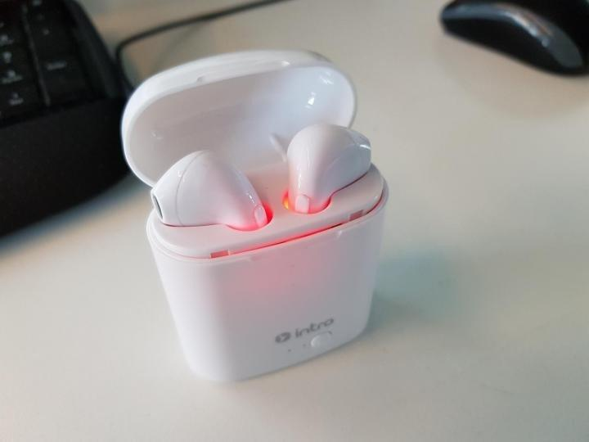
Эта модель вышла на рынок буквально под Новый Год, так что можете смело дарить ее знакомым «яблочникам» на тестирование. Очередной беспроводной двойник AirPods, в отличие от оригинала, оснащен неодимовыми магнитами в динамиках. А это значит, что даже при малом весе и малых габаритах наушников они будут звучать гораздо громче — вероятно, даже громче оригинала.
Из-за другого типа магнитов Intro немного тяжелее AirPods: по 5 грамм на наушник. Зато они поставляются в разных цветах (красном, черном — а у Apple для этого есть целая отдельная модель AirPods Color по отдельной цене!). Остальное все на месте: Bluetooth 4.2, интеграция с iPhone, управление вызовами, чехол-аккумулятор емкостью 450 мАч, с которым наушники проживут до суток. Время работы в режиме прослушивания заявлено до 5 часов. Лично нам этот клон AirPods кажется довольно «вкусным», рекомендуем попробовать.

Plantronics BackBeat FIT 3100: альтернатива без всякого клонирования
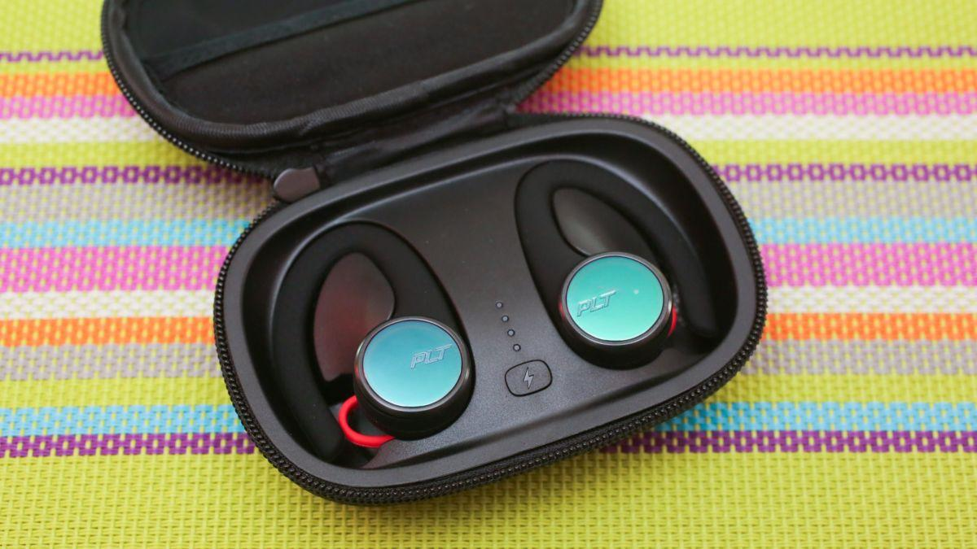
Если добавлять эти беспроводные наушники-вкладыши в рейтинг, то Plantronics BackBeat FIT 3100 совершенно нельзя сравнивать с AirPods по конструкции. Однако по комплектации и функциональности они совершенно одинаковы. Тут и микрофон, и чехол-зарядник, и управление вызовами, и Bluetooth 5.0, и 5 часов автономной работы. Кроме того, наушники отличаются стремительной перезарядкой — всего 15 минут в чехле, и можно слушать еще целый час.
Но главное тут — звук. Наушники воспроизводят диапазон частот от 20 до 20000 Гц, при этом имеют громкость в 94 дБ и всего 3% возможных линейных искажений — то есть, музыка играет очень чисто. У AirPods звучание более «плоское» и не столь богатое — если нужны подробности, добро пожаловать в наш обзор.
Читайте также:
- «Убийца» AirPods от Xiaomi стоит в 5 раз дешевле оригинала
- Китайский аналог AirPods от Huawei в России оценен в 9 990 руб.
- Honor анонсировала беспроводные наушники FlyPods, и они очень похожи на…
Фото: компании-производители, Apple

